版型說明：
外層(白)：圖片縮圖
內層(藍)：頁面內視窗顯示詳細的大圖及簡短說明，可點選「x」回外層
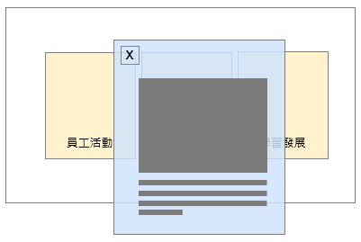

- 外層
標題：多元活動
左圖：
照片待補
中間：

右圖：
照片待補
- 內層
左圖說明：創意電子提供員工每年高額的旅遊津貼，鼓勵員工能夠適度的放鬆並兼顧休閒的需求，員工可以彈性且自由安排出遊的時間、地點與方式，每年都有相當比例相當高的員工使用津貼出遊。
中間說明：創意電子鼓勵員工組織社團，探索並發展多元的興趣，促進團隊的凝聚力，包含體育活動、康樂活動及志願服務等多元生活體驗。
右圖說明：創意電子每年接舉辦數場大型的活動，讓全公司的同仁可以自由參與，透過不同活動形式及主題，兼顧同仁在休閒上需求，短暫的充電更讓員工在工作上有更好的成長與發展。

